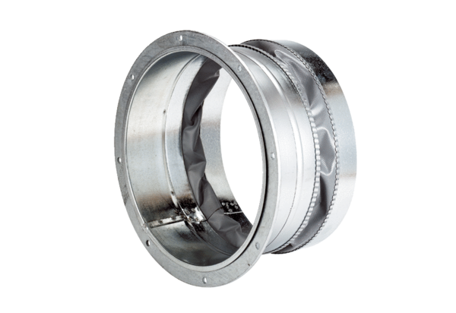Złączka elastyczna ELA 31Opakowanie jednostkowe: 1 sztukaAsortyment: C
Numer artykułu: 0092.0284Producent: MAICO

